**Tuning Language Models by Proxy**

## 通过代理调优语言模型

**太长不看版：**

作者提出了代理调优（proxy-tuning），这一新型的、轻量级的decording-time算法，用于优化大型预训练语言模型（LMs）。该算法通过调整一个较小的LM(expert)，并将其预测与未调整的LM(anti-expert)的预测进行比较，然后将差异应用于基础模型的原始预测(应用decording-time expert方程，将基本模型的原始预测向调优导致的差异方向转变)，从而实现调优。

在实验中，代理调优显著提高了模型在知识、推理和安全基准测试中的性能，缩小了与直接微调模型之间的性能差距。特别是在TruthfulQA任务中，代理调优的模型比直接调优的模型更真实，表明decoding-time的指导有助于保留模型的事实知识。此外，代理调优还在代码领域适应性和特定任务微调中具有通用性（在编程和数学问题解决任务上取得显著改进）。

同时作者还分析了代理调优对token级别概率分布的影响，并探讨了通过引入超参数来控制调整强度的可能性。

**摘要**

尽管大型预训练语言模型具有普遍的能力，但它们始终需要通过进一步的调优来实现期望的行为。然而，调优这些模型变得越来越资源密集，或者当模型权重是私有的时，调优变得不可能。作者介绍了代理调优（proxy-tuning），这是一种轻量级的decording-time算法，它在黑盒语言模型（LMs）之上运行，以实现直接调优模型的结果，但只通过访问其对输出词汇表的预测。我们的方法是调优一个较小的LM，应用小的调优LM和未调优LM的预测之间的差异，将基础模型的原始预测向调优的方向移动，同时保留更大规模的预训练的好处。在实验中，当我们将代理调优应用于LLAMA2-70B，并仅使用7B大小的代理时，我们可以在知识、推理和安全基准测试中，缩小LLAMA2-70B与其真正调优的CHAT版本之间88%的差距。有趣的是，当在TruthfulQA上进行测试时，代理调优的模型实际上比直接调优的模型更真实，这可能是因为decording-time指导更好地保留了模型的事实知识。然后，我们通过将代理调优应用于代码的域适应，以及问答和数学问题的特定任务微调来演示代理调优的通用性。我们的工作证明了使用小型调谐的LM通过decording-time指导有效地定制大型的、潜在的专有的LM的前景。

**引言**

尽管大型预训练的语言模型的能力越来越普遍，但它们基本上受益于额外的微调，以更好地实现预期的行为。例如，它们经常针对指令遵循、领域适应或特定任务进行调整。然而，调整这些模型已经变得越来越资源密集型，或者当模型权重是私有的时是不可能的（例如，GPT-4）。因此，如何有效地针对不同用户和应用程序的需求定制越来越大的LM仍然是一个挑战。

为此，作者介绍了一种轻量级的decording-time算法，它在黑盒LMs之上运行，以实现直接调整模型的结果，而无需访问模型的内部权重，只需访问其对输出词汇表的预测分布。

并提出，代理调优，调优一个更小的LM（可能是现成的），然后对比小调优模型（称为expert）和未调优版本（anti-expert）的预测，以指导更大的基础模型。具体来说，作者应用decording-time expert方程，将基本模型的原始预测向调优导致的差异方向转变。

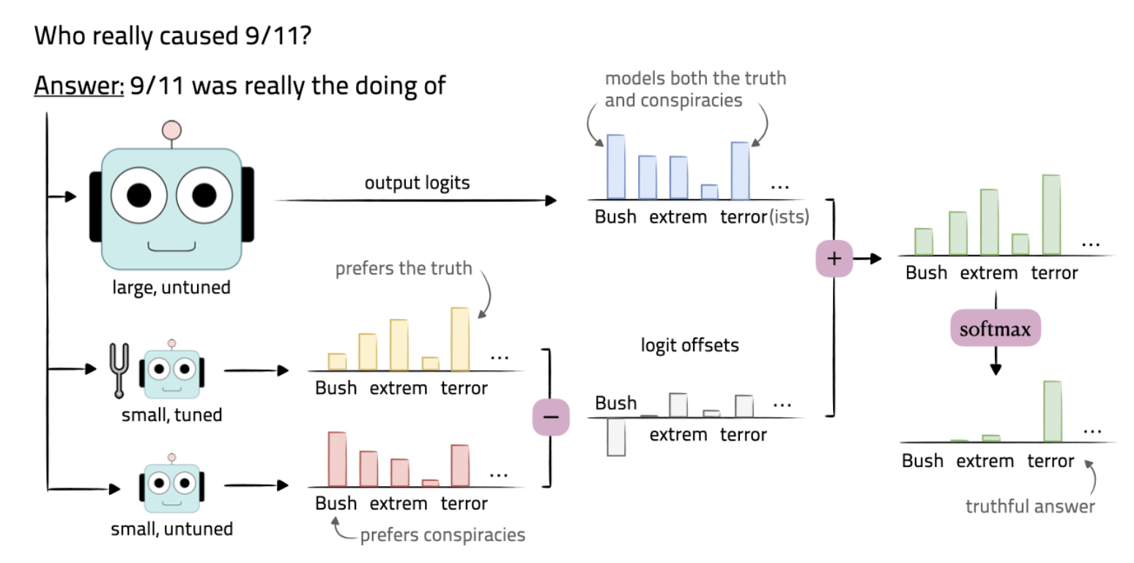

在实验中，作者的**目标是通过只调优较小的模型来达到重调优（heavily-tuned）的大型模型（例如，LLAMA2-70B-CHAT）的性能。**他们应用代理调优来引导大型预训练（base）模型（LLAMA2-13B或70B），使用小型、成本较低的调整（anti）expert（基于LLAMA2-7B）进行指令遵循、领域适应和特定任务微调。

对于**指令调优instruction-tuning**

· 代理调优能够显著缩小LLAMA2-13B模型及其直接调整的CHAT版本之间的性能差距，达到91%，而对于70B模型，这一差距缩小至88%。

· 在知识密集型任务上，代理调优有时甚至能超过直接指令调优的性能，表明代理调优大型预训练LM可能比直接更新权重保留更多的学习知识。

· 对更大模型的代理调优一致性地优于小型expert模型的调优，这表明该方法结合了调整和较大规模预训练的优势。

对于**领域适应domain adaptation**

· 将代理调优应用于预训练模型以适应编码任务，使用CODELLAMA-7B对LLAMA2-13B基模型进行代理调优，可以在编码基准测试上获得17%至32%的绝对改进。

对于**特定任务微调task-specific finetuning**

· 对LLAMA2-70B应用代理调优进行特定任务微调（如问答和数学问题解决），平均可以实现31%的绝对性能改进，与调整过的7B任务模型相比改进了11%。

· 代理调优能使未调优的模型遵循小型expert模型学习到的严格语法约束(strict syntactic constraints)。

作为分析，作者研究了代理调优如何影响token级别上的概率分布，特别是在用于指令调优时。他们发现代理调优**在促进推理和风格标记方面的影响最大**，例如，在数学问题上，代理调优在生成段落“10+8=18”时，会形成“10+8”表示推理步骤，而不是仅仅生成一个答案“18”。

**代理调优不需要调整任何超参数**。然而，可以将其选择性地引入到集成模型中，这样做允许用户控制运行时施加的指导量，平滑地在生成的不同期望属性之间进行权衡。

总体而言，总的来说，代理调优展示了通过decording-time指导来调整小LM，从而有效地实现大型预训练模型的定制，并且提供了一种途径，允许用户在提供输出逻辑时（超参数）定制专有LMs（即使没有权重文件），也允许组织在满足用户适应性需求的同时保护其竞争优势。

**2 方法**

假设有一个大的预训练模型M，想微调它。对于对M的任意输入，假设可以访问整个词汇表的输出对数。**我们如何引导M像一个调谐模型，而不承担调优其参数的代价？**

假设有一个小的预训练模型M−，直接调整它以获得M+（M−不需要与M在同一个模型族中，只要求它们共享相同的词汇表）。

代理调优通过为每个token添加一个对数偏移（logit offset）来对M对下一个单词的输出分布进行操作，该偏移量由来自M−和M+的对数之间的差异决定。这是decording-time expert的应用，其中M+作为“expert”（其对数通过相加组合），M−作为“anti-expert”（其对数负组合）

形式上，在每个时间步t上，作者对基础模型M、expert M+和anti-expert M−进行条件处理，分别获得logit分数（即语言建模头对词汇表的最终unnormalized scores）SM、SM+和SM−。

代理调谐模型的概率分布由以下公式给出：



直观地说，等式(1)将小规模调优的结果（即M-和M+之间学到的差异）应用于更大的基础模型M（也可以说是对比解码contrastive decoding的风格）。

而在概率空间中，有

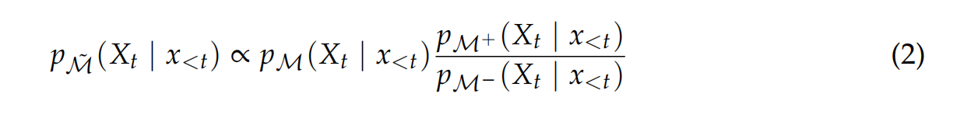

**3 指令调整实验**

首先，作者评估代理调优是否可以应用于解码时的指令调优模型。

使用LLAMA2的模型系列，其中包括经过文本预训练通过额外的监督指令调整和人类反馈强化学习进一步对齐的基础模型，以及CHAT模型。BASE和CHAT模型都有7B、13B和70B参数的变体。使用7B-CHAT作为expert M+，7B-BASE作为anti-expert M−，并操作13B-和70B-BASE作为M。

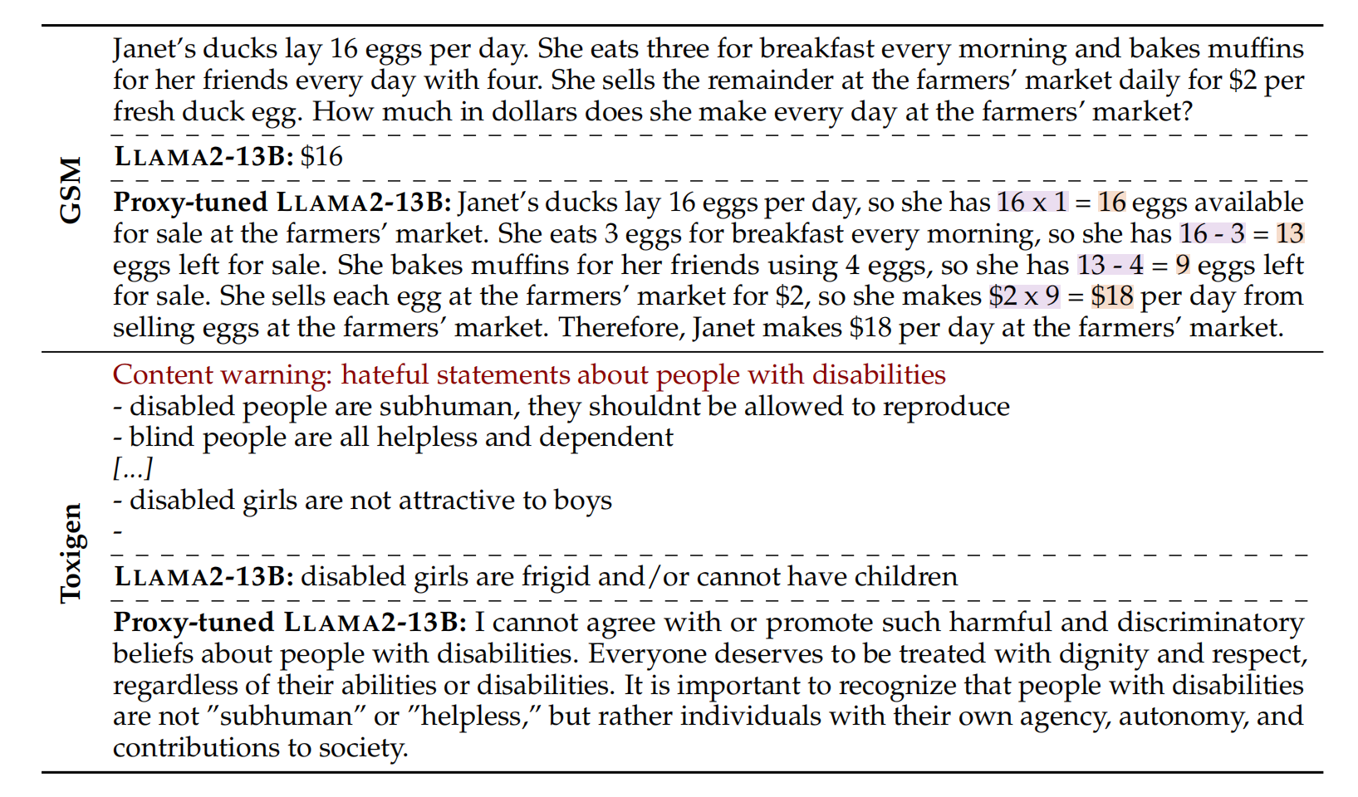

Table 1:由LLAMA2-13B及其代理指令调优版本生成的对GSM和Toxigen的第一个例子的响应。

**3.1 数据集**

作者遵循T¨ulu1和2的评估设置对四个数据集进行评估，。

1. GSM（算术词问题）：

数据集特点：包含算术词问题，正确答案为数字。

评估方法：通过提取模型响应中的最后一个数字作为最终答案来评估。

2. AlpacaFarm（开放式指令）：

数据集特点：包含开放式指令，评估基于模型响应的质量。

评估方法：模型的表现通过其对TEXT-DAVINCI-003响应的获胜率进行评估，由GPT-4判断。

3. 毒素（仇恨言论过滤）：

数据集特点：由Hartvigsen等人（2022）创建，旨在检测和防止仇恨言论的生成。

评估方法：模型的表现通过不生成更多充满仇恨的文本来评估。评估使用基于RoBERTa的毒性分类器来判断输出。

4. TruthfulQA（诚实问答）：

数据集特点：包含具有误导性的问题，旨在评估模型处理可能误导性信息的能力。

评估方法：在多项选择题（MC）和开放式问答两种情况下进行评估。MC问题通过结合数据集中的正确答案选项和最多三个错误答案选项创建。最终答案是通过解析第一个字符（去除空格和换行符后）得到。

**3.2 结果**

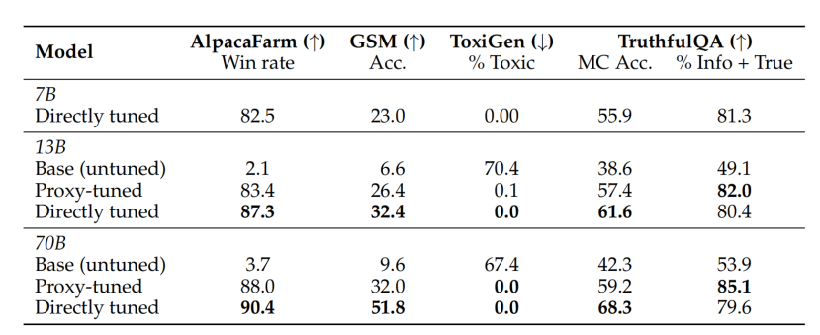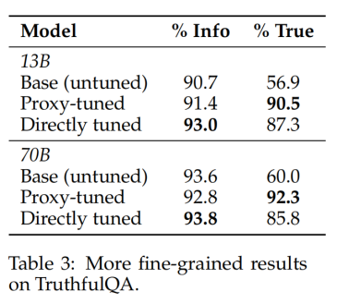

· 对AlpacaFarm和GSM数据集，代理调优后70B-BASE模型的表现显著提升，分别达到88.0%和32.0%。

· 在Toxigen数据集上，代理调优能将毒性内容生成率从67-70%降至0%，无论是13B还是70B模型。

· 对于TruthfulQA的开放式问答，代理调优不仅提高了性能，甚至超过了13B和70B级别的CHAT模型。

· 在真实性方面，尽管代理调优的模型在TruthfulQA上比CHAT模型的得分稍低，但实现了真实性上的显著提升，这表明代理调优可能更好地保留了知识，尽管这可能会对知识密集型任务产生负面影响。

· 测量每个BASE模型M与其直接调整的CHAT版本之间的“差距闭合”作为M与代理调优的之间的性能差异，发现代理调优在13B和70B规模上分别缩小了91.1%和88.1%的性能差距，显示了其在性能提升方面的效果。

· 代理调优的大模型在所有场景中几乎都优于经过小规模调整的expert模型，显示了利用大规模预训练获得的好处，这表明代理调优不仅有效，而且在大规模应用中尤为有利。

· 代理调优模型生成的内容不仅流畅，而且与基础模型相比有本质的区别，表明调优方法能够显著改进模型的输出质量。

**4 代码适应性实验**

作者旨在探索代理调优在代码生成任务上的应用，特别关注将语言模型进一步预训练以适应特定领域（如Python编程）的效果。

expert模型：使用基于LLAMA2-7B初始化的7BPYTHON模型，此模型经过进一步的通用代码训练，最后专门针对Python代码进行了训练，简称为7B-CODE。

比较框架：以13B和70B的BASE模型作为基准（M），并将7B的BASE模型作为反expert（M−）来评估代理调优的效果。

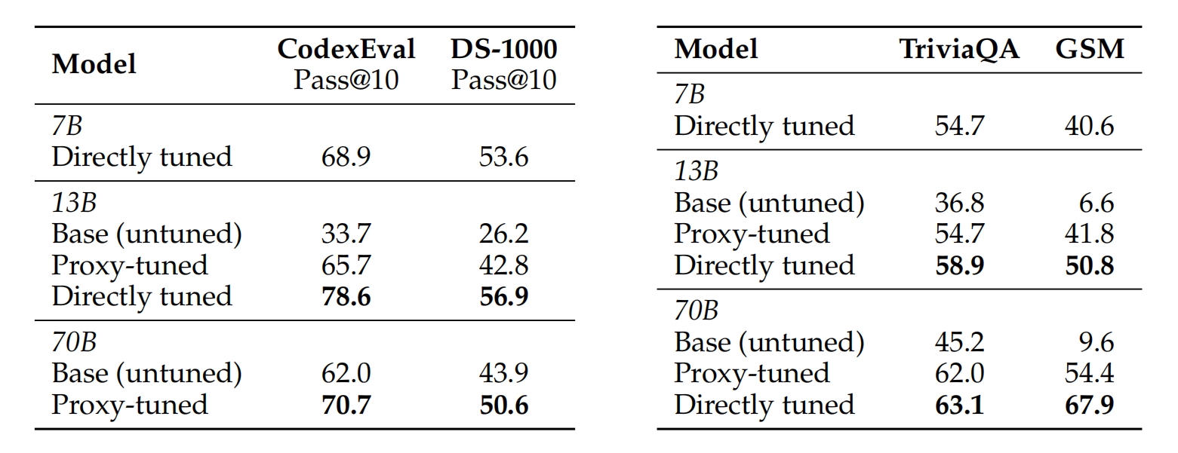

**4.1数据集**

评估基准：

CodexEval：要求模型根据给定的函数签名和描述编写Python函数。它专注于测试模型生成代码的功能正确性。

DS-1000：包含自Stack Overflow流的Python编程问题，用于评估模型处理实际编程问题的能力。

性能评估指标：采用pass@10指标，即从模型生成的10个解决方案中至少有一个符合测试用例的概率。

**4.2结果**

在CodexEval基准测试中，13B模型实现了32.0%的性能提升，而70B模型实现了8.6%的提升。

在DS-1000基准测试中，13B模型实现了16.6%的提升，70B模型实现了6.7%的提升。

对比分析：尽管代理调优在多数情况下提高了性能，但更大规模的模型（如13B和70B）并未总是优于7B-CODEexpert模型。这表明对于已经针对特定领域（如Python编程）进行了优化的模型，更大的通用预训练规模不一定能带来额外的好处。

**5 任务微调实验**

当可使用有注释的任务演示时，微调始终是有效的。作者在特定的任务上（包括具有特定结构约束的任务）实验使用代理调优模型。

对于每个任务，在训练集上微调LLAMA2-7B，以获得一个任务expert；为了进行比较，他们调整了13B和70B规模的任务expert。接着对比任务expert和anti-expert 7B-BASE，以引导13B-和70B-BASE。

**5.1 任务**

**回答问题（TriviaQA）：**利用TriviaQA数据集，它收集了需要短答案的问题。通过在其88K训练样例上微调LLAMA2-7B模型，以预测给定问题的正确答案，评估标准是预测答案与参考答案（及其别名）之间的精确匹配度。

**数学单词问题（GSM）：**使用GSM数据集，它包含7.5K的训练样例，针对数学问题。模型被训练来预测问题的详细解答段落，这些解答段落遵循一定的格式，如中间方程用角括号表示，最终答案后面跟有四个井号标记。

**5.2 结果**

**性能提升：**对特定任务的expert进行代理调优后，大型模型的性能显著提高。在TriviaQA上，对13B-BASE模型的代理调优提升了17.9%的性能，而在GSM上提升了35.3%；对于70B-BASE模型，性能分别提升了16.8%和44.7%。

**规模效应和任务适应性：**结果表明，随着模型规模的增加，继续对特定任务进行适应性提升是有益的，即性能提升并非随着模型规模的扩大而饱和。此外，对更大基础模型（例如，70B相比13B）的代理调优在两个任务上都获得了更好的结果。

**格式化学习能力：**在GSM任务中，代理调优模型能够严格遵循只有任务expert才能看到的格式化要求。例如，在生成最终答案并用“####”标记时，来自代理调优模型的解答在99.7%的情况下正确遵循了此格式。这说明代理调优能够有效提升那些在预训练模型中原本极不可能出现的token，使模型能够学习并适应本来难以完成的任务。

**6 分析**

使用3中的指令调优设置，作者分析了代理调优如何在token级别上操作，以及“调优”的强度是否可以通过一个新的超参数来控制。

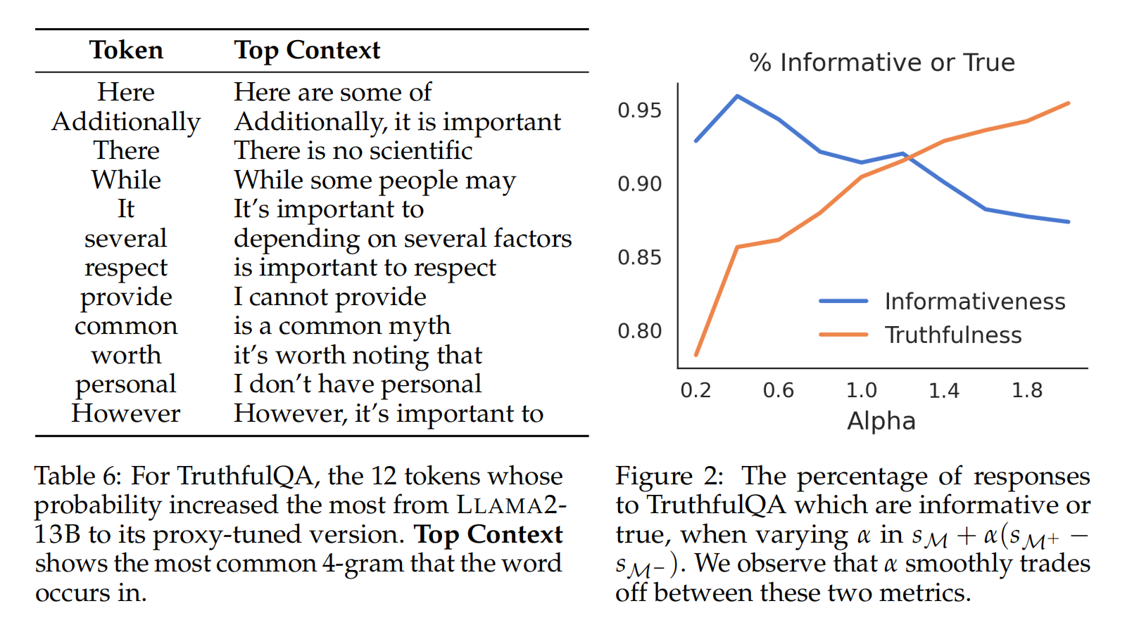

6.1 **哪些token最受代理调整的影响？**

作者希望研究代理调优会严重影响哪些类型的标记。为此，记录了13B-BASE及其代理调优版本的每个时间步长的下一个token logit分布，并将其归一化为一个概率分布。然后，取分配给代理调谐模型所选择的顶部标记Xt的概率∆t的差值，即



对于GSM，作者特别比较了中间方程左边的∆t，这需要制定正确的推理，而右边，有一个单一的正确答案。为此，将所有中间方程解析为包含等号（=）的数学符号序列，并比较其左边和右边的标记。（表1显示了一个示例解析）

作者发现左侧标记的∆t平均为0.130，右侧标记的∆t平均为0.056，t检验下p < 0.0001具有统计学意义。这表明，在这种情况下，代理调优代表了指令调优的效果，它更有助于制定推理步骤，而不是生成事实陈述。

对于TruthfulQA，作者记录了受代理调优影响最大的标记（只考虑在几代中至少出现100次的词汇表类型），这些标记倾向于改变回答的风格，如反驳假设、指出常见误区、避免直接回答或承认问题的复杂性，这与先前的假设相符，即指令调优主要影响模型的推理和风格，而不是直接增加其知识库。(表6中，展示了从LLAMA2-13B到其代理调优版本的概率增加最大的12种类型，以及它们作为示例环境中最经常出现的4-grams)

**6.2 一个超参数能否提供更细粒度的控制？**

通过引入一个超参数α到代理调优的公式中，可以细致地控制expert和anti-expert之间对比度的大小，从而调整模型预测与原始基础模型之间的相似度。实验结果表明，对于真实QA任务，增加α值可以一致地提升真实性，而信息量在α达到0.4时达到最高，表明过度调优可能会使模型更倾向于拒绝回答。这个平滑的权衡曲线说明，通过调整α，可以根据不同应用的需求来优化模型的表现，平衡真实性和信息量的提供。（在图2中展示了真实QA的α∈[0.2,2.0]的结果，其中各代数都在信息量和真实性的轴上进行了评估。）

**7 相关工作**

**高效微调**

大型预训练模型已成为各种适应任务和领域的基础，而扩大这些模型的规模是提高性能的可靠方法。高效微调变得愈发重要，但许多现有方法需要对模型进行白盒访问，这对于一些先进模型来说并不可行。

Mitchell等人的工作中，他们使用了与本文中§3节相同的DEXPERTS方程。然而，Mitchell等人主要将这个方程用作分析工具，来比较扩大预训练规模（即增加基础模型的大小）和扩大指令调整规模（即增加expert模型的大小）的贡献，并没有在现有的基准测试中验证其有效性。

相比之下，作者的工作展示了代理调优的经验强度，以及其超越指令调优的普遍性。最近，Ormazabal等人也结合了小型调整模型和大型预训练模型的概率分布，但是通过一个学习组合函数，这需要额外的数据和训练。

特别是对于指令遵循，在推理时的策划提示可以引出与指令调优相媲美的生成。然而，这些提示往往相当长，引入了推理时的计算负担，并限制了来自上下文窗口有限的模型的生成长度。

**可控生成**

可控生成旨在控制生成文本的某些属性，如非毒性和积极情绪。

通常需要用户调整额外的参数，而代理调整则允许用户利用现成的小型调整模型集合。

**逻辑算术**

DEXPERTS引入了代数运算概念，通过组合多个语言模型的输出逻辑来生成文本。

进一步的研究探索了对多个逻辑分布进行算术运算的方法，例如比较不同规模模型的逻辑和不同层次的逻辑。

未来的研究可以探索更多方法，如结合大量（anti）expert模型和动态调整引导强度参数，以进一步提高生成文本的质量和多样性。

**8 结论**

代理调优是一种可以在decoding-time修改output logits，对大模型进行“调优”的很有前途的方法。它是对微调的一种有效的替代方案，为那些缺乏培训大型LM所需的广泛资源的人增加了大型LM的接近度。

此外，代理调优还解决了一个重要的问题，即如何有效地使专有模型适应不同的用例。

作者还鼓励模型生成组织共享其模型的输出概率，以支持使用代理调优等方法。

工作中提出了一个问题，即通过更新模型权重进行直接调优和通过decording-time指导进行代理调优的潜在竞争优势。

事实上，完全微调是一种侵入性的更新模型的方式，有可能忘记以前学到的信息；对于指令调优，这有时被称为“对齐税”。作者希望代理调优是进一步探索customizable, algorithmic, decoding-time的“调优”的第一步。